Аккумуляторный ударный гайковерт SKytools SK9004



www.skytools.su
www.rivetgun.ru

ОСОБЕННОСТИ ИНСТРУМЕНТА
1. 1/2 дюйма. квадратный привод | 7. Светодиодный индикатор
2. Переключатель направления и блокировка кнопки | 8. Кнопка отсоединения батареи
3. Ручка | 9. Индикатор состояния батареи
4. Выход охлаждающего воздуха
5. Электронное сцепление и автоматический тормоз
6. Кнопка пуска

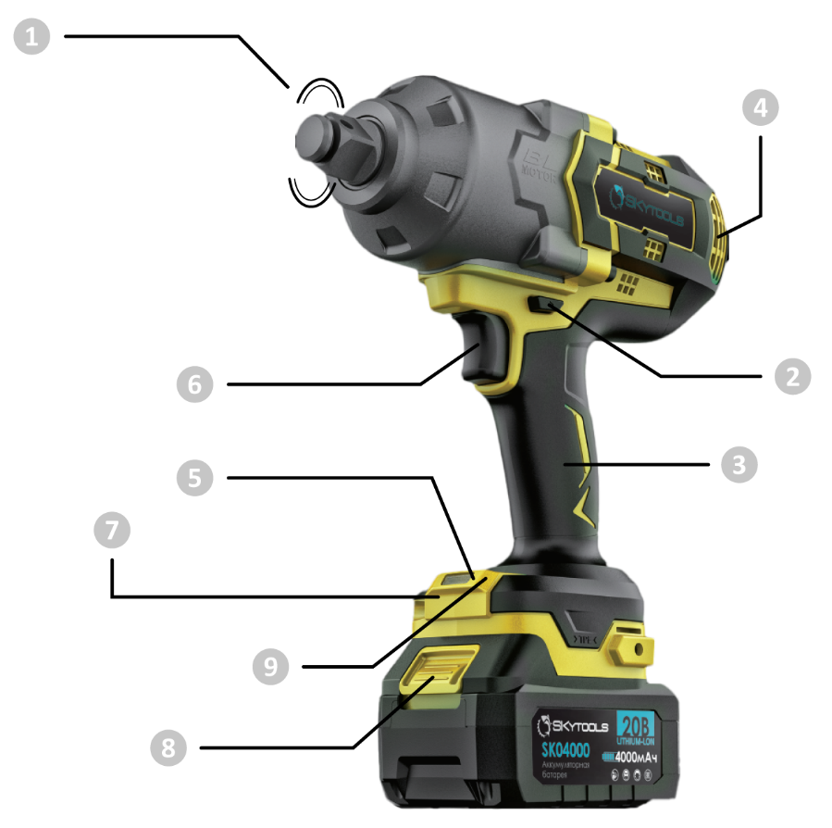

Вольтаж | 20 В
Количество оборотов в минуту | 0-1800 об/мин.
Количество ударов в минуту | 0-2200 уд/мин.
3 режима крутящего момента | 650Нм / 1000Нм / 1300Нм
Тип привода | 3/4"
Li-ion Аккум | 4000 Ач.

ПРЕДУПРЕЖДЕНИЕ! ПРОЧТИТЕ, ИЗУЧИТЕ И СЛЕДУЙТЕ ВСЕМ ИНСТРУКЦИЯМ И ПРЕДУПРЕЖДЕНИЯМ ПЕРЕД ИСПОЛЬЗОВАНИЕМ ДАННОГО ИНСТРУМЕНТА, НЕСОБЛЮДЕНИЕ ЭТОГО ТРЕБОВАНИЯ МОЖЕТ ПРИВЕСТИ К ПРИЧИНЕНИЮ ВРЕДА ЗДОРОВЬЮ И/ИЛИ МАТЕРИАЛЬНОМУ УЩЕРБУ И ЛИШЕНИЮ ГАРАНТИИ.

БЕЗОПАСНОСТЬ НА РАБОЧЕМ МЕСТЕ
1. Поддерживайте чистоту и хорошее освещение в помещении. Загроможденные или темные помещения могут привести к несчастным случаям.
2. Не используйте электроинструменты во взрывоопасных средах, в присутствии легковоспламеняющихся жидкостей, газов или пыли. Электроинструменты создают искры, которые могут воспламенить пыль или пары.
3. Не допускайте детей и посторонних людей во время использования инструмента. Отвлекающие факторы могут привести к потере контроля над инструментом.

ЭЛЕКТРОБЕЗОПАСНОСТЬ
1. Необходимо, чтобы заглушки электроинструмента были прикреплены к основанию. В любом случае, никогда не изменяйте подключаемый модуль. Не используйте адаптеры с заземленными инструментами. Неизмененные заглушки и адаптированные основания снижают риск поражения электрическим током.
2. Избегайте контакта с предметами, такими как трубы радиаторов, плиты и холодильники. Существует повышенный риск поражения электрическим током, если вы соприкасаетесь с поверхностями.
3. Не подвергайте электроинструмент воздействию дождя или влаги. Проникновение воды в устройство увеличивает риск электрошока.
4. Используйте шнур правильно. Не используйте шнур для переноски, вытягивания или отсоединения инструмента. Держите шнур подальше от нагретого масла, краев или движущихся частей. Поврежденные или запутанные шнуры повышают риск поражения электрическим током.
5. При работе с инструментом на улице используйте удлинитель, подходящий для использования на открытом воздухе. Использование шнура, подходящего для использования на открытом воздухе, снижает риск поражения электрическим током.
6. Если необходимо использовать инструмент в местах с повышенной влажностью, используйте надежный источник питания с устройством защиты от остаточного тока (УЗО). Использование УЗО снижает риск поражения электрическим током.

ЛИЧНАЯ БЕЗОПАСНОСТЬ
1. Осознавайте, что вы делаете, и руководствуйтесь здравым смыслом при использовании инструмента. Не используйте инструмент, когда вы устали или находитесь под воздействием наркотиков, алкоголя или лекарств. Малейшее отвлечение внимания при использовании инструмента может привести к серьезным травмам.
2. Используйте средства безопасности. Всегда надевайте защитные очки, защитное оборудование, такое как респираторы, нескользящая защитная обувь, шлемы или средства защиты ушей, используемые в соответствующих условиях, снизят риск получения травм.
3. Избегайте случайного запуска. Перед подключением к источнику питания или транспортировкой аккумулятора убедитесь, что выключатель находится в выключенном положении. Ношение инструментов с пальцем на спусковом крючке или включение инструмента при нажатом спусковом крючке может привести к несчастным случаям и травмам.
4. Перед включением инструмента извлеките регулировочный ключ. Ключ, оставленный прикрепленным к вращающейся части инструмента, может привести к травмам.
5. Не спешите. Всегда удерживайте правильную опору и равновесие. Это позволяет лучше управлять инструментом в непредвиденных ситуациях.
6. Одевайтесь соответствующим образом. Не носите свободную одежду или украшения. Держите одежду и перчатки подальше от движущихся частей. Свободная одежда, украшения или длинные волосы могут зацепиться за движущиеся части
7. Если в комплект поставки входят устройства для подключения оборудования для вытяжки и сбора пыли, убедитесь, что они подключены и правильно используются. Использование пылесборника может снизить риски, связанные с пылью.

ЭКСПЛУАТАЦИЯ И ТЕХНИЧЕСКОЕ ОБСЛУЖИВАНИЕ ИНСТРУМЕНТА
1. Не нажимайте на инструмент с усилием. Используйте правильный инструмент для выполняемого действия. Подходящий инструмент выполнит эту работу лучше и безопаснее, если его использовать для той цели, для которой он был создан.
2. Не используйте инструмент, если переключатель не позволяет включать или выключать его. Любой инструмент, которым нельзя управлять с помощью переключателя, опасен и подлежит ремонту.
3. Перед заменой принадлежностей или перед хранением инструмента отключите источник питания или аккумуляторную батарею. Эти предупредительные меры безопасности снижают риск случайного запуска инструмента.
4. Держите инструмент подальше от детей и не позволяйте использовать его людям, которые не знакомы с инструментом. Инструменты опасны в руках неопытных.
5. Не нажимайте на инструмент с усилием. Используйте правильный инструмент для выполняемого приложения. Подходящий инструмент будет выполнять работу лучше и безопаснее, если его использовать для той цели, для которой он был создан.
6. Не используйте инструмент, если переключатель не позволяет вам включать или выключать его. Любой инструмент, которым нельзя управлять с помощью переключателя, опасен и подлежит ремонту.
7. Отключите источник питания и зарядное устройство перед заменой принадлежностей или перед хранением инструмента. Эти превентивные меры безопасности снижают риск случайного запуска инструмента.
8. Храните инструмент в недоступном для детей месте и не позволяйте использовать его людям, которые не знакомы с его работой. Инструменты опасны в руках неопытных операторов.
9. Убедитесь, что движущиеся части инструмента не выровнены и не заблокированы, что какие-либо детали не сломаны или какие-либо другие условия, которые могут повлиять на работу инструмента. В случае повреждения отнесите инструмент в ремонтную службу, прежде чем использовать его снова. Многие несчастные случаи происходят из-за плохого обслуживания инструментов.
10. Инструменты, используемые для резки с острыми деталями, нуждаются в хорошем уходе.
11. Используйте принадлежности для инструмента, лезвия и т.д. в соответствии с этими инструкциями, принимая во внимание условия труда и предстоящую работу, Использование инструмента для действий, отличных от предусмотренных, может привести к опасным ситуациям.

МЕРЫ ПРЕДОСТОРОЖНОСТИ ПРИ ИСПОЛЬЗОВАНИИ
1. Не используйте никакое другое зарядное устройство, кроме указанного производителем. Зарядное устройство, подходящее для определенного типа батареи, может привести к возгоранию при использовании с другими типами батарей.
2. Не используйте инструменты с батареями, отличными от указанных. Использование батарей любого другого типа может привести к травмам и возгоранию.
3. Если батареи не используются, держите их подальше от других металлических предметов, таких как зажимы, ключи, гвозди, шурупы или другие мелкие предметы, которые могут привести к соединению одной клеммы с другой. Короткое замыкание клемм аккумулятора может привести к ожогам или возгоранию.
4. В плохих условиях из аккумулятора может вытекать жидкость, избегайте любого контакта. В случае случайного контакта промойте водой. При попадании жидкости в глаза обратитесь за медицинской помощью. Вытекшая жидкость из аккумулятора может вызвать раздражение кожи или ожоги.

УХОД И ТЕХНИЧЕСКОЕ ОБСЛУЖИВАНИЕ
1. Ремонт должен выполняться квалифицированным специалистом с использованием только идентичных запасных частей. Это обеспечит сохранность инструмента.
2. Перед чисткой отсоедините инструмент и зарядное устройство от розетки.

ОЧИСТКА
1. Держите защитные устройства, вентиляционные отверстия и корпус двигателя чистыми (без пыли). Очистите инструмент чистой тканью или сжатым воздухом под низким давлением.
2. Мы рекомендуем чистить инструмент непосредственно после каждого использования.
3. Регулярно протирайте инструмент влажной тканью с небольшим количеством мыла. Не используйте никаких чистящих или моющих средств, они могут повредить пластиковые детали инструмента. Следите за тем, чтобы вода не попадала в инструмент.

ОБСЛУЖИВАНИЕ
Заряжайте аккумулятор не реже одного раза в год для поддержания срока службы батареи.
ЗАЩИТА ОКРУЖАЮЩЕЙ СРЕДЫ
В этом устройстве используются электронные компоненты, поэтому их не следует выбрасывать вместе с бытовым мусором! Пожалуйста, помогите, сотрудничая в защите ресурсов и окружающей среды. Утилизируйте эти продукты через соответствующие службы утилизации. Если у вас есть какие-либо вопросы по этому вопросу, пожалуйста, обратитесь в местное управление по переработке отходов или на специализированный сайт.

АККУМУЛЯТОР
ЗАРЯДКА АККУМУЛЯТОРНОЙ БАТАРЕИ
1. Извлеките батарейный блок (8) из рукоятки, нажав кнопку блокировки батареи вниз и потянув батарею вперед и от основания инструмента.
2. Проверьте, соответствует ли напряжение питания, указанное на заводской табличке, доступному напряжению.
3. Вставьте батарейный блок в зарядное устройство (11). Загорится красный светодиод, указывающий на то, что аккумуляторная батарея заряжается. Когда процесс зарядки будет завершен, красный светодиод на зарядной базе погаснет, а зеленый светодиод загорится. Полная зарядка разряженной батареи занимает примерно 1 час.
4. Во время зарядки аккумулятор обычно слегка нагревается. Если аккумулятор не заряжается:
- Убедитесь, что электрическая розетка имеет напряжение.
- Убедитесь, что контакты зарядного устройства не повреждены и соприкасаются с проводами аккумулятора.
- Если аккумулятор по-прежнему не заряжается, пожалуйста, обратитесь за помощью в наш отдел обслуживания клиентов.

ИНДИКАТОР ЕМКОСТИ АККУМУЛЯТОРА
Вы можете проверить состояние заряда аккумулятора, нажав кнопку индикации питания на задней панели аккумулятора:
- загораются все светодиоды: аккумулятор полностью заряжен.
- горят желтый и красный светодиоды: батарея имеет достаточный оставшийся заряд.
- горит красный диод: аккумулятор разряжен, зарядите аккумулятор.

СВЕТОДИОДНАЯ ЛАМПА
Светодиодную лампу (7) можно использовать при плохом освещении для освещения рабочей зоны. Лампа LEC загорится, как только вы нажмете на спусковой курок (6).

ДЕЙСТВИЯ ПЕРЕД ИСПОЛЬЗОВАНИЕМ
Важный! Всегда блокируйте пусковой выключатель и извлекайте аккумулятор из устройства перед выполнением каких-либо работ на устройстве!

УСТАНОВКА БАТАРЕИ В ИНСТРУМЕНТ
Установите переключатель направления вращения в центральное положение, чтобы защитить электроинструмент от случайного запуска. Вставьте заряженный аккумулятор в рукоятку так, чтобы можно было почувствовать, как он входит в зацепление и прилегает к рукоятке вплотную.

ЭКСПЛУАТАЦИЯ ИНСТРУМЕНТА
Чтобы запустить инструмент, нажмите на спусковой курок (6) и удерживайте его. Чтобы отключить инструмент, отпустите спусковой крючок. Спусковой крючок имеет переменную скорость, и скорость зависит от величины давления, которое вы прикладываете к спусковому курку. Легкое нажатие на спусковой курок приводит к низкой скорости вращения. Дальнейшее давление на переключатель приводит к увеличению скорости.

ПРЯМОЙ ХОД (ПО ЧАСОВОЙ СТРЕЛКЕ):
Двигатель оснащен электронным сцеплением с тремя различными настройками скорости движения вперед: 1,2 и 3 (низкая, средняя и высокая).
Настройка скорости регулируется нажатием кнопки "S" на электронной панели управления механизмом 5 на основании инструмента. При кратковременном нажатии на спусковой крючок включается электронное сцепление. Если горит один зеленый светодиод, двигатель настроен на скорость 1, если горят два зеленых светодиода, двигатель настроен на скорость 2, а три зеленых светодиода - на скорость 3. Нажмите кнопку с надписью “S" на панели управления электронным сцеплением, чтобы переключить три настройки скорости и выбрать подходящую для вашего инструмента конкретное применение.

ОБРАТНЫЙ ХОД (ПРОТИВ ЧАСОВОЙ СТРЕЛКИ):
Электронное сцепление имеет два различных режима реверса: Полный реверс и Автоматический обрыв. Режим полного хода автоматически активируется, когда переключатель направления (2) переводится в положение обратного хода. Никакие светодиоды на электронной панели управления сцеплением не должны гореть. Это означает, что сцепление установлено в режим полного обратного хода. При нажатии на спусковой крючок инструмент будет работать в обратном направлении до тех пор, пока вы удерживаете нажатой спусковой крючок
Функция автоматического отключения включается нажатием кнопки "B” на электронной панели управления сцеплением (5). В третьем положении светодиода загорится красный светодиод, указывающий на включение автоматического отключения. При нажатии на спусковой крючок инструмент начнет забивать в обратном направлении. Как только болт сломается и не будет никакого сопротивления, инструмент немедленно начнет движение в обратном направлении. Эта функция предназначена для контролируемого ослабления накидных гаек без полного откручивания шпильки. Неконтролируемое вращение может повредить протекторы на конце шпильки или болта. Чтобы отключить, просто нажмите кнопку “B" еще раз, и красный светодиод погаснет. Ваш инструмент снова находится в режиме полного реверса. ПРИМЕЧАНИЕ: Обе функции обратного хода работают при электронном сцеплении в положении третьей скорости. Эта функция недоступна на первой и второй скоростях.

СОВЕТЫ ПО ЭКСПЛУАТАЦИИ
Чтобы установить розетку, совместите квадратный диск с приемником розетки и нажимайте до тех пор, пока он не будет надежно зафиксирован на месте. Чтобы снять гнездо, потяните за гнездо, одновременно поворачивая его взад и вперед, чтобы вынуть. Внимание: При извлечении гнезда или насадок из инструмента избегайте контакта с кожей и используйте соответствующие защитные перчатки при захвате гнезда. Принадлежности могут нагреться после длительного использования.
Прикладывайте электроинструмент к винту/ гайке только в выключенном состоянии. Вращающиеся режущие пластины могут соскользнуть. Крутящий момент зависит от продолжительности удара. Максимальный достигнутый крутящий момент является результатом суммы всех отдельных крутящих моментов, достигнутых при ударе. Чем дольше инструмент находится в зацеплении, тем выше значение накопленного крутящего момента. Максимальный крутящий момент достигается примерно за 45 секунд. Фактический достигнутый момент затяжки всегда следует проверять с помощью динамометрического ключа.

Импортер: ООО «Ривет Ган», Россия, 142301, Московская обл., г.о. Чехов, г. Чехов, ул. Чехова, д.20б, здание административное, помещение 13.
ИНН/КПП 5048058632 / 504801001
Изготовитель: WUXI SKYLIFTER TRADE CO., LTD
Страна изготовитель: Китай

